2015年3月无锡运动与音乐观摩学习教案
中班歌唱活动《小蝌蚪》
执教：李培
活动目标：
- 熟悉歌曲旋律，唱清拟声词部分，并能根据歌曲的情绪加入动作表演。
- 能愉快地参与游戏，把握与同伴之间合适的空间关系。
- 学会“顶”屁股的换朋友方式，并能把握歌曲的节奏进行替换。
活动准备：
视频、音乐
活动过程：
- 复习歌曲《小蝌蚪找妈妈》
提问：小蝌蚪的妈妈是谁呀？
二、小蝌蚪变青蛙
- 播放视频
提问：小蝌蚪长出了什么变长青蛙？
师：小蝌蚪长出腿的时候，还发出了一个很有趣的声音，是什么声音呢？
- 再次播放视频
师：是什么声音啊？
3、教师带领幼儿变青蛙的动作。
三、学唱歌曲
- 教师边做动作，边示范歌唱
提问：小蝌蚪唱了什么呀？
- 教师再次示范歌曲，加动作
提问：Gu mai gu mai 是什么意思呀？
3、教师带领幼儿完整歌唱整首歌
- 游戏
- 第一层次游戏
提问：小蝌蚪它是怎么玩的？做了什么动作？
- 第二层次游戏
提问：大蝌蚪做了一个什么动作换朋友的？
- 幼儿游戏
大班歌唱活动《彩虹上的雨滴》
执教：孙易
活动目标：
- 运用图谱学唱歌曲，尝试演唱跳音与连音。
- 用绘画的形式创编部分歌词并演唱。
- 在演唱与创编的过程中，体验歌唱活动成功带来的快乐。
活动准备：
小图卡（雨点、彩虹、问号）、幼儿绘画用的小纸条、笔
活动过程：
- 导入活动，引起幼儿兴趣
——彩虹会唱歌，雨滴会跳舞（教师演唱，幼儿跟唱）
- 结合图谱，学唱歌曲。
——教师范唱并提问：你听到了什么？
——幼儿学唱歌曲第一部分。
——幼儿尝试用跳跃的声音演唱“滴答”。
三、师幼分组轮唱歌曲
四、创编歌词完整演唱歌曲
——提问：小雨点到底在哪里跳舞呢？
——幼儿绘画创编。
——解读幼儿作品，并选择部分作品进行演唱。
——分组演唱歌曲

大班歌唱活动《一只狼》
执教：周宁娜
活动目标：
- 根据故事线索理解歌词，学唱歌曲，用不同的动作表现狼、羊、枪。
- 用替换词的方法创编并演唱歌曲，并根据歌词内容快速反应对应角色的任务。
- 遵守转盘游戏规则，克制自己，将转盘角色用唱歌的方式表达出来。
活动准备：
狼头饰、游戏转盘、图片（狼、羊、枪）、音乐播放器、钢琴
活动过程：
一、初步感受歌曲
1、以故事导入，激发幼儿兴趣。
——高高的山上住着一只狼。听——它来了！
2、教师示范唱歌曲，引导幼儿理解歌词线索。
——刚才歌曲里唱的是谁？它要到哪里去？想要做什么事情？进了村庄后，狼是怎样找羊的呢？让我们听听歌里是怎么说的。
3、教师示范唱歌曲，引导幼儿重点理解“东张西望”的意思。
——“东张西望”是什么意思？谁能学一学狼东张西望的样子？
- 教师演唱歌曲，加入东张西望的动作。
二、学唱歌曲
1、教师带领幼儿集体演唱。
2、幼儿演唱歌曲。
3、教师帮助幼儿梳理歌词，幼儿再次演唱。
三、根据情境逐一创编歌词演唱
1、引导幼儿根据故事情节创编狼看到羊的歌词。
——有一天，狼下山进村庄，东张西望想要吃羊，终于看到了，狼看到的可能是什么呢？
2、引导幼儿加入羊的动作。
3、幼儿和教师一起演唱羊的歌曲。
——唱到羊我们就要变成羊的样子。
- 引导幼儿创编，狼看到枪的歌词。
- 引导幼儿加入打枪的动作。
- 引导幼儿创编，狼看到狼的歌词。
- 引导幼儿加入抱抱的动作。
- 通过转盘游戏，学唱歌曲
1、介绍转盘的使用方式。
——今天这只狼跑到我的转盘指针上来了，当我转动转盘后，转盘的指针对着谁，我们就要唱谁。唱出它的时候还要用动作表示出来。
- 教师转转盘，演唱歌曲，并根据歌词内容加入动作。
- 配班教师扮演狼，个别幼儿转转盘，大家随乐游戏。
- 回忆游戏玩法，明确游戏规则。
——当狼遇到羊，狼要怎么样？羊要怎么样？所以我跑一圈回到自己的家躲起来。
——当狼看到枪会怎么样？如果见到狼朋友会怎么样？
- 教师当狼，随乐游戏
- 幼儿当狼，完整游戏
- 反馈游戏问题，随音乐再次游戏。
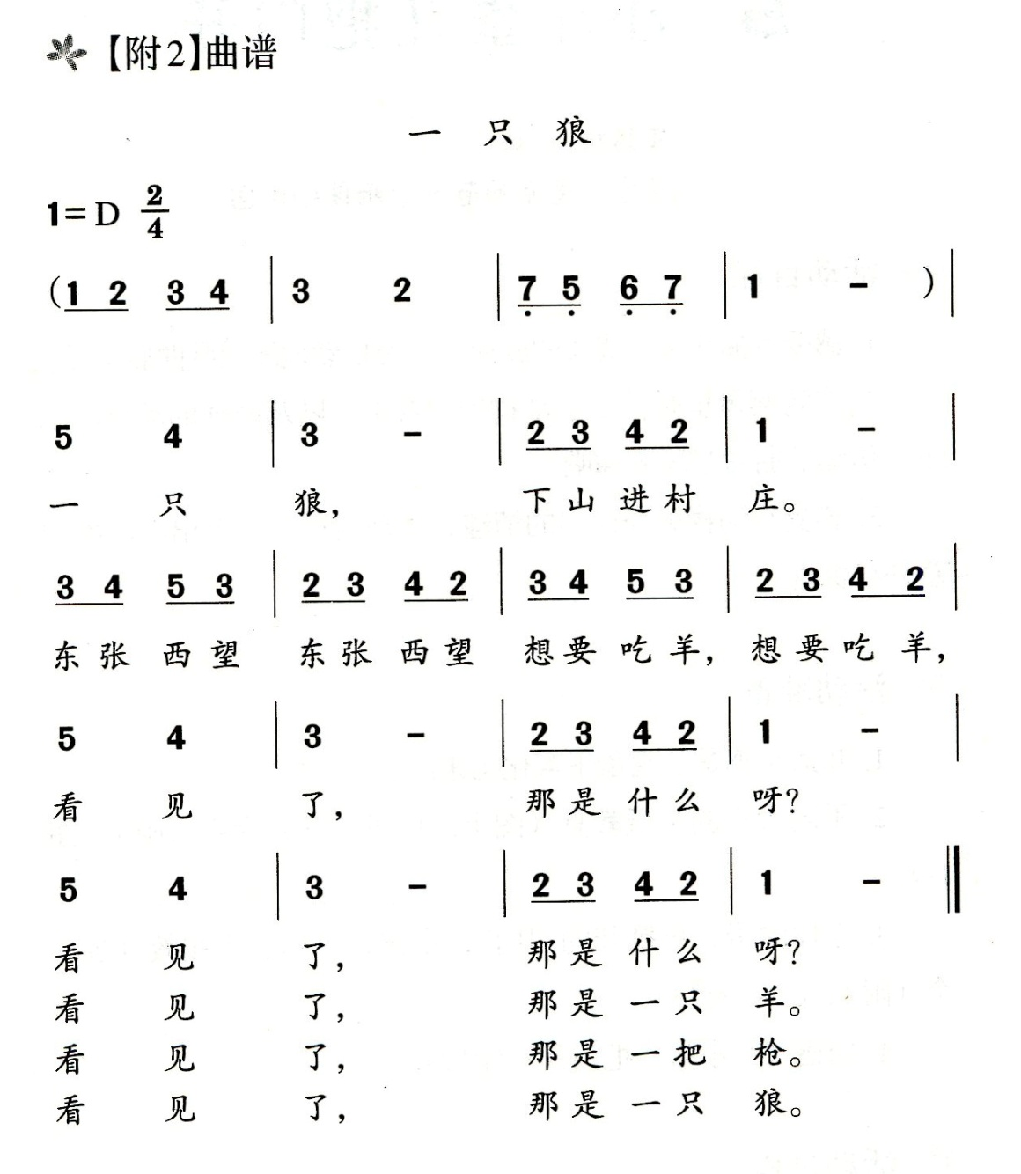
大班音乐欣赏《小草的春天》
执教：孙芳芳
活动目标：
- 通过图谱，游戏情境帮助幼儿理解乐曲，初步感应ABA的曲式。
- 通过肢体动作，大胆表现小草成长、与春风共舞的喜悦之情。
活动准备：
音乐、纱巾、图谱
活动过程：
- 导入
师：春天到了，春姑娘给大家带来了一段非常好听的音乐，让我们一起来欣赏吧。
- 欣赏A段音乐
- 欣赏音乐第一遍
提问：听了这段音乐，你有什么感觉呢？（是呀，音乐真是太好听，太美妙了，连沉睡在泥土里的小草也忍不住要破土而出了呢。）
- 欣赏音乐第二遍，教师结合音乐画图谱
师：瞧，听了那么美妙的音乐，小草都破土而出开出了美丽的花朵呢。
提问：音乐的前半部分小草在干什么？（慢慢从泥土里钻出来，破土而出）
音乐的后半部分小草在干什么？（渐渐地开始长叶，开出了美丽的花朵。）
- 肢体表现A段音乐
师：让我们也变成春天里的一株小草吧，你会用什么动作在表现慢慢长大破土而出，渐渐长叶开出花朵的动作呢？
- 结合音乐，幼儿自由表现小草长大开花的动作。
- 欣赏B段音乐
过渡语：你们开出的小花真的太漂亮了，连春风姑娘都忍不住要来和你们做游戏了呢。
- 教师结合音乐画图谱。
- 游戏表现B段音乐。
- 游戏“春风吹”
- 教师做春风姑娘，幼儿集体做小草造型。
- 个别幼儿做春风姑娘，其他幼儿和教师做小草造型。
- 纱巾游戏表现A段音乐
过渡语：有了春风姑娘的陪伴，泥土里的其他小草也忍不住要破土而出开出美丽的花朵呢。
- 教师结合音乐画图谱（发现什么小秘密了吗？ABA曲式）
- 纱巾小草
师：瞧，特别的小草来了（绿色纱巾），我们和它们一起做游戏。
前半部分：抽纱巾表现小草长大。后半部分轮手移纱巾、抛纱巾表现小草长叶开花。
- 完整欣赏、游戏
- 结合图谱和语言完整欣赏
- 师幼合作完成游戏
- 结束语
师：这里的小草都长大了，可是花园里还有很多小草诶长大呢，我们一起去帮帮其他的小草伙伴吧。

